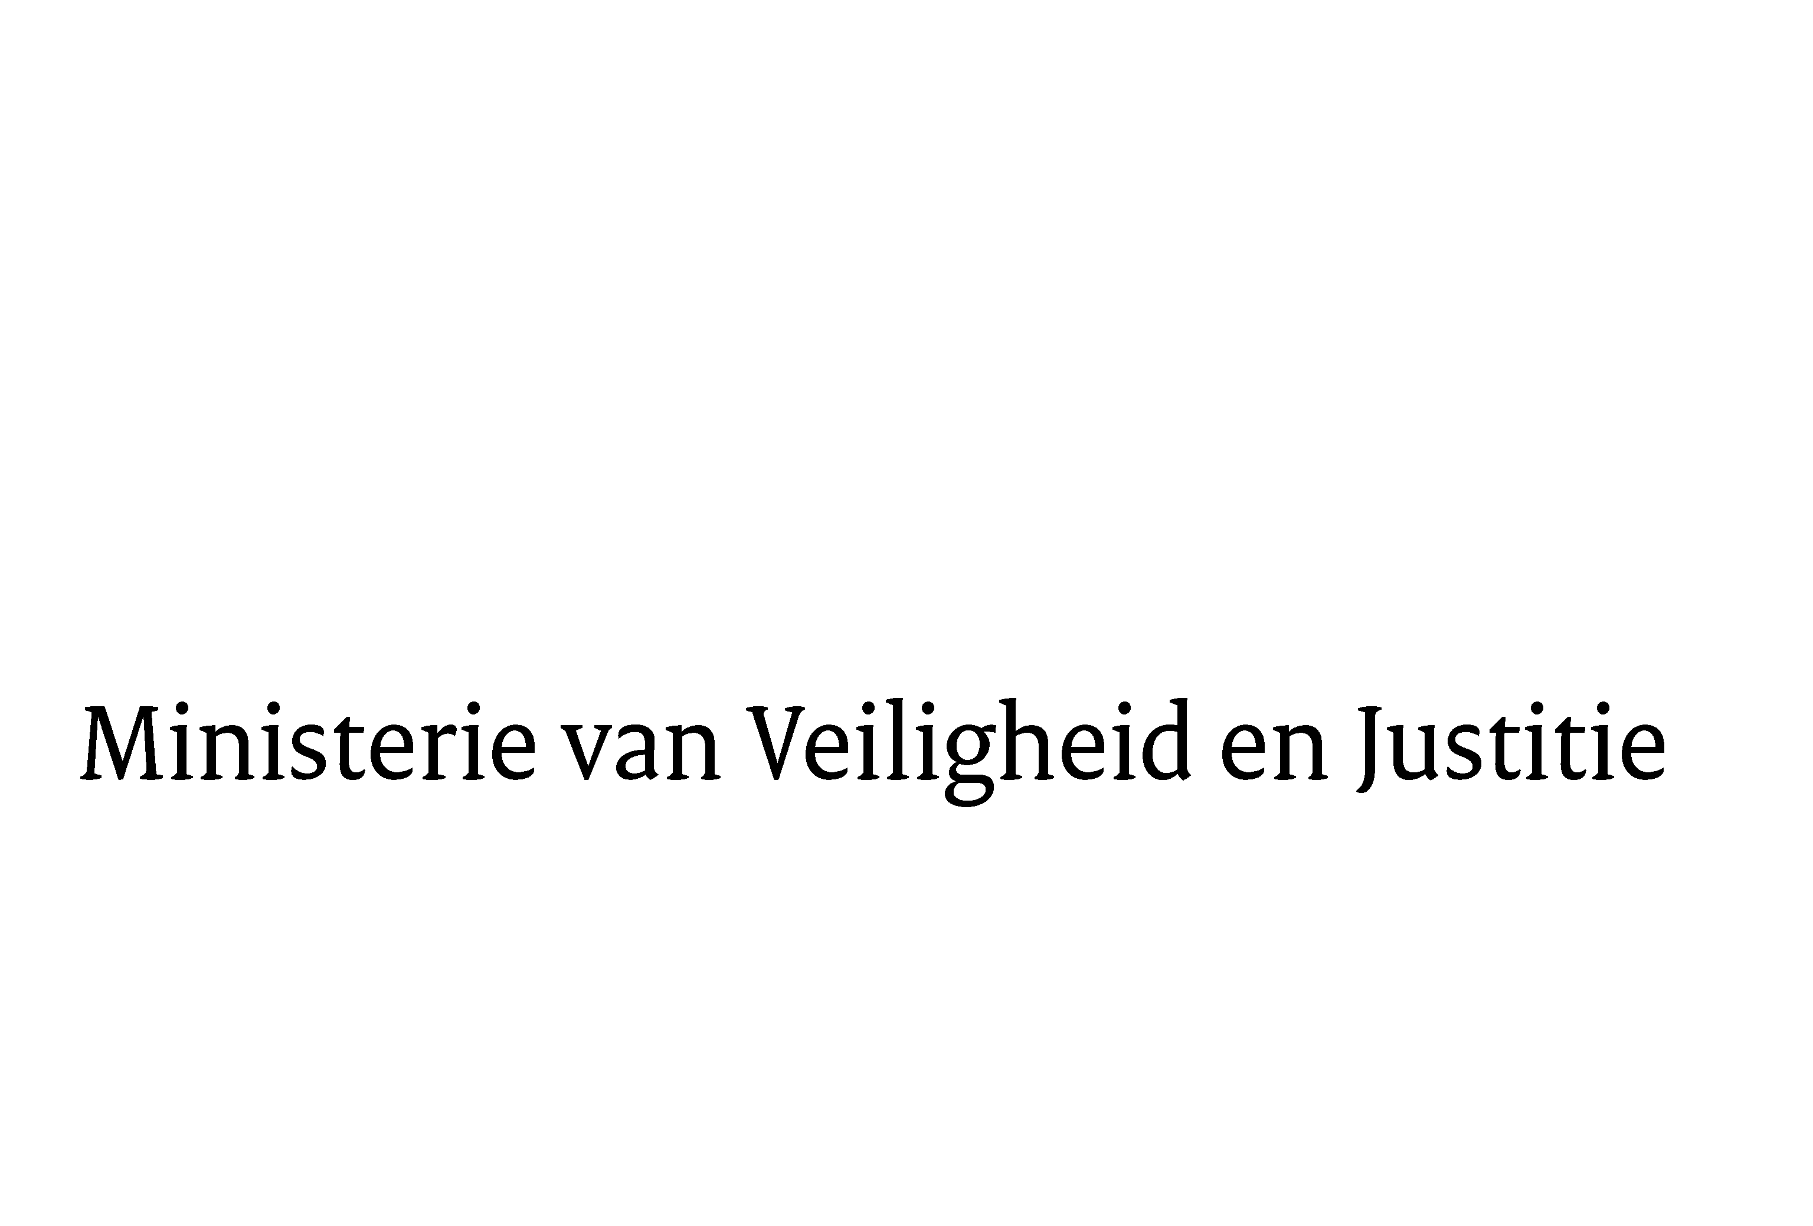
> Retouradres Postbus 20301 2500 EH Den Haag
Aan de Voorzitter van de Tweede Kamer der Staten-GeneraalPostbus 200182500 EA DEN HAAG

Datum | 15 juli 2011
Onderwerp | Voorstel van wet prejudiciële vragen aan de Hoge Raad (32 612)

Directie Wetgeving

Schedeldoekshaven 100
2511 EX Den Haag
Postbus 20301
2500 EH Den Haag
www.rijksoverheid.nl/ministeries/venj

Ons kenmerk
5703552/11/6

Bij beantwoording de datum en ons kenmerk vermelden. Wilt u slechts één zaak in uw brief behandelen.

Hierbij bied ik u de nota naar aanleiding van het verlag en een nota van wijziging inzake het bovenvermelde voorstel aan.

De Minister van Veiligheid en Justitie,

I.W. Opstelten

